

**มหาวิทยาลัยเทคโนโลยีราชมงคลธัญบุรี**

**คณะวิทยาศาสตร์และเทคโนโลยี**

**สาขาวิชาวิทยาการคอมพิวเตอร์**

**ข้อสอบปลายภาค ปีการศึกษา 1-2565 ชื่อวิชา 09133307 Web Application Development and Semantic Web**

**อาจารย์ประจำวิชา ผศ.ดร.อุไรวรณ อินทร์แหยม**

**สอบวันที่ 31 ตุลาคม 2565 เวลาสอบ 09.00 – 12.00 น.**

**อาจารย์เชื่อใจนักศึกษาทุกคน “ว่าทำเอง” นะคะ**

**\*\*\* หากพบพฤติกรรมที่ส่อถึงการทุจริตในการสอบครั้งนี้ นักศึกษาจะถูกลงโทษตามระเบียบของมหาวิทยาลัย\*\*\***

**คำชี้แจง 1. ให้นักศึกษาอ่านโจทย์ให้ละเอียดและลงมือทำ โดยให้ทำทุกข้อ**

**2. เริ่มเวลา 09.00-12.00 น. และส่งไฟล์คำตอบที่ Assignment ใน MS Team ชื่อ Final –WebApp โดยระบบจะปิดอัตโนมัติ เมื่อระบบปิดจะไม่สามารถส่งคำตอบได้ บริหารเวลาการส่งด้วยนะคะ**

**--------------------------**

**คำสั่ง** จงเขียนโค๊ดคำสั่งด้วยภาษา HTML, CSS, PHP สร้างหน้าเพจต่อไปนี้

1. จงสร้างฟอร์มรับข้อมูล แบบ GET ที่ประกอบด้วย

* + 1. Username (อักษร 10 ตัว)
    2. Password (อักษร ตัวเลข สัญลักษณ์ 8 ตัว)
    3. Gender (ญ ช )
    4. Education (ให้เลือกจากรายการ ดังนี้ ป ตรี ป โท ป เอก)
    5. Email (username@domain)
    6. Hobby (เลือกได้มากกว่า 1 อย่าง)

1. มีปุ่ม ตกลง กับ ยกเลิก (2 คะแนน)
2. เมื่อกดปุ่ม บันทึก ข้อมูลจะถูกบันทึกลงตาราง customer ในฐานข้อมูลชื่อ database01 และแสดงข้อมูลในหน้าเพจชื่อ showform01.php (2 คะแนน)
3. จัดกลุ่มข้อมูล เป็นข้อมูลพื้นฐาน (ประกอบด้วยลำดับที่ 1-5) และข้อมูลที่สนใจ (ลำดับ6) (1 คะแนน)
4. จัดเก็บไฟล์ชื่อ form01.html **ตกแต่งหน้าเพจให้สวยงาม มีโลโก้ มีหัวเพจ ท้ายเพจ**

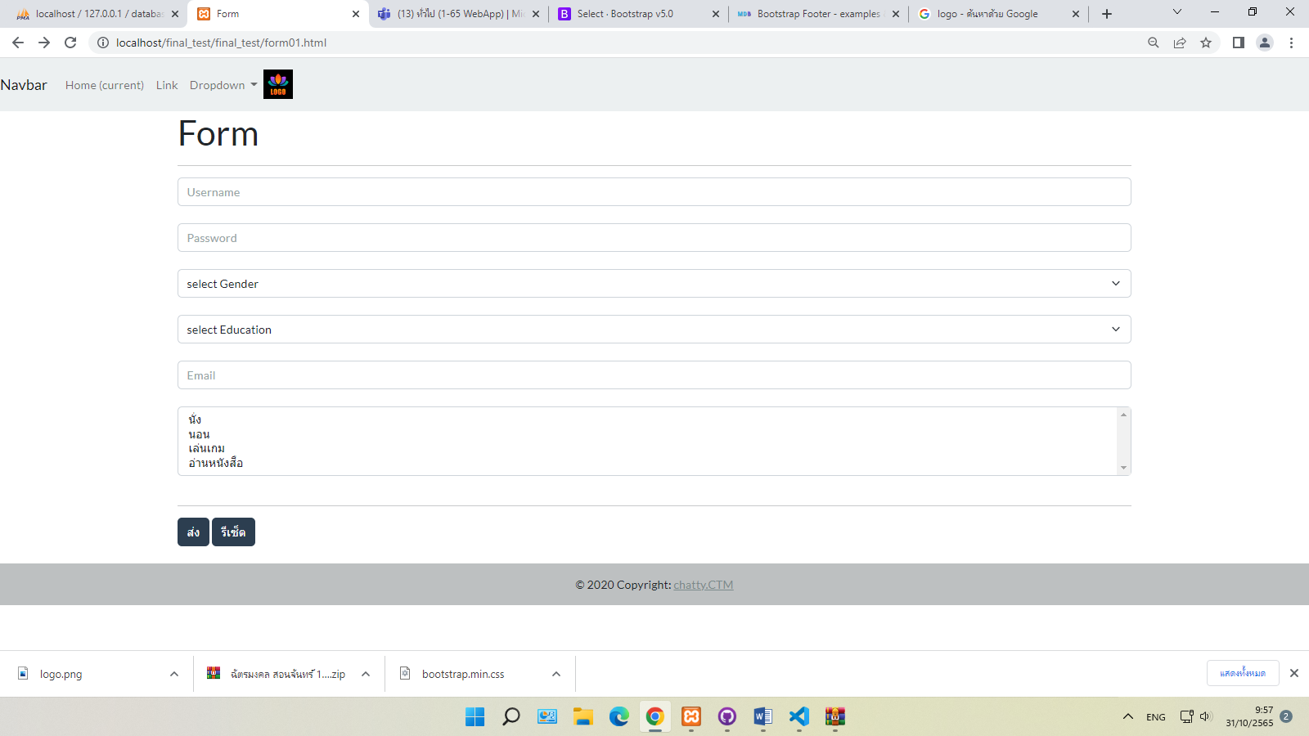

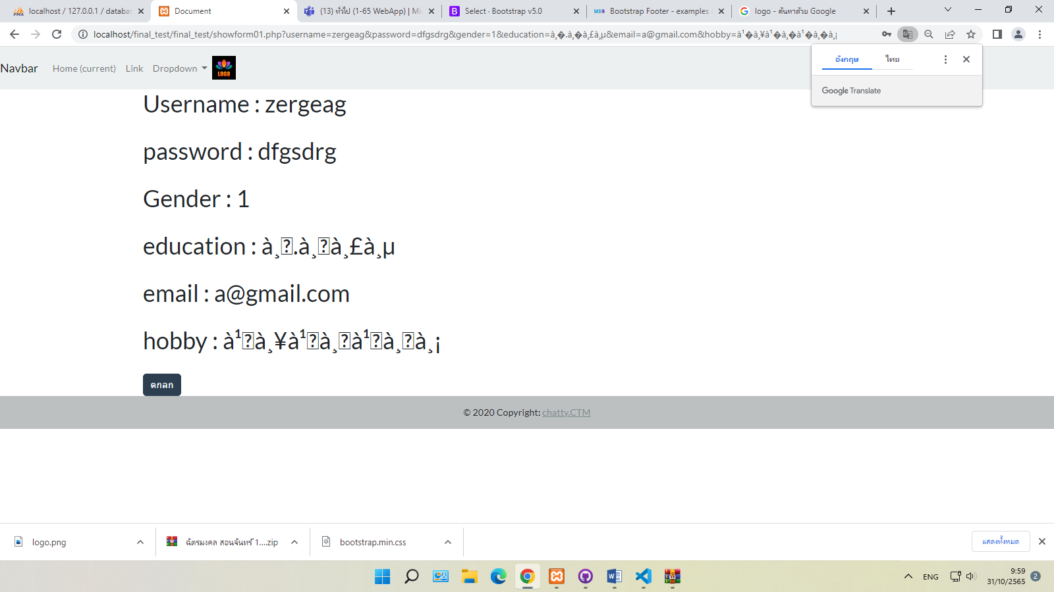

1. สร้างฐานข้อมูล ชื่อ database01 ผ่าน console panel ของ phpMyAdmin (1 คะแนน)
2. สร้างตาราง customer ที่ประกอบด้วยแอทริบิวต์ ดังนี้ (3 คะแนน)
   * + ชื่อผู้ใช้ username varchar 10 Primary Key
     + รหัสผ่าน password varchar 8
     + เพศ gender boolean
     + การศึกษา education varchar 20
     + อีเมล email varchar 25
     + งานอดิเรก hobby varchar 20
3. 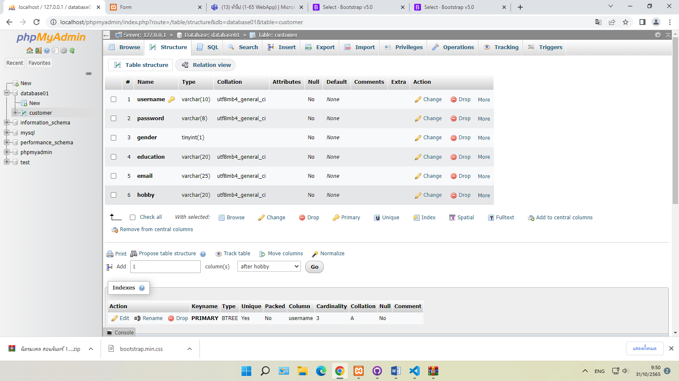ใส่ข้อมูลตัวอย่าง 3 รายการ ผ่าน console ของบราวเซอร์ (3 คะแนน)
4. 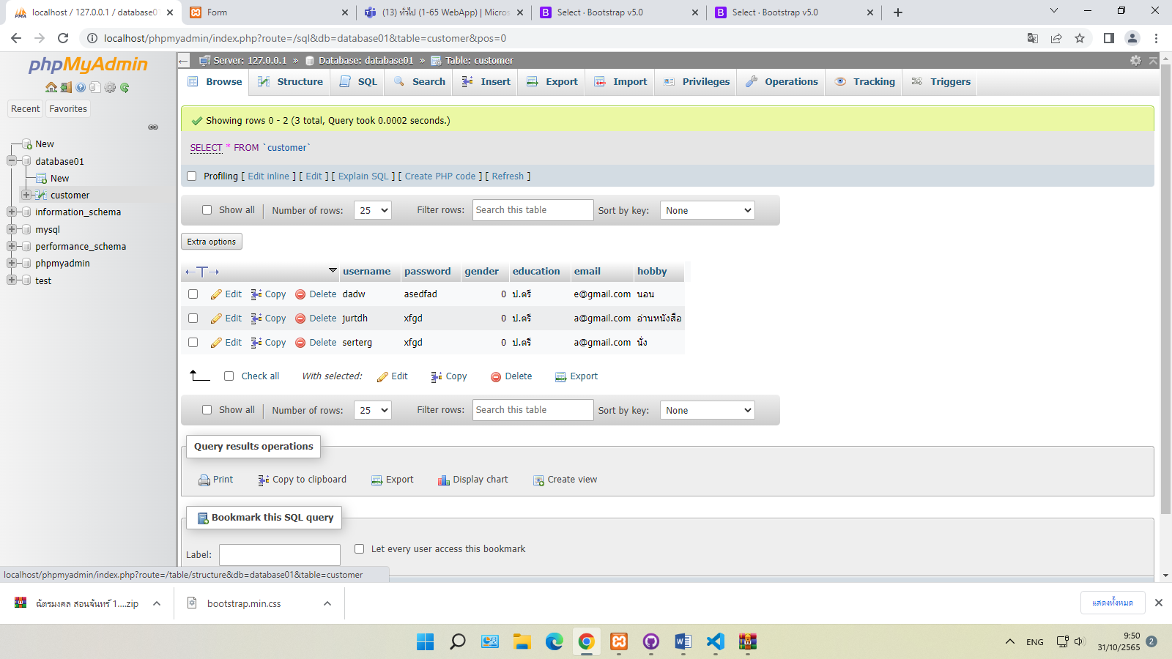เขียน code เชื่อมต่อกับฐานข้อมูล บันทึกไฟล์ code ชื่อ connect01.php (2 คะแนน)
5. ให้เขียน code เพื่อ
   * + - ดึงข้อมูล ทั้งหมดในตาราง customer มาแสดงที่หน้าเว็บเพจในรูปตาราง พร้อมตกแต่งสวยงาม (ใส่ CSS หรือ bootstrap) (3 คะแนน)
       - 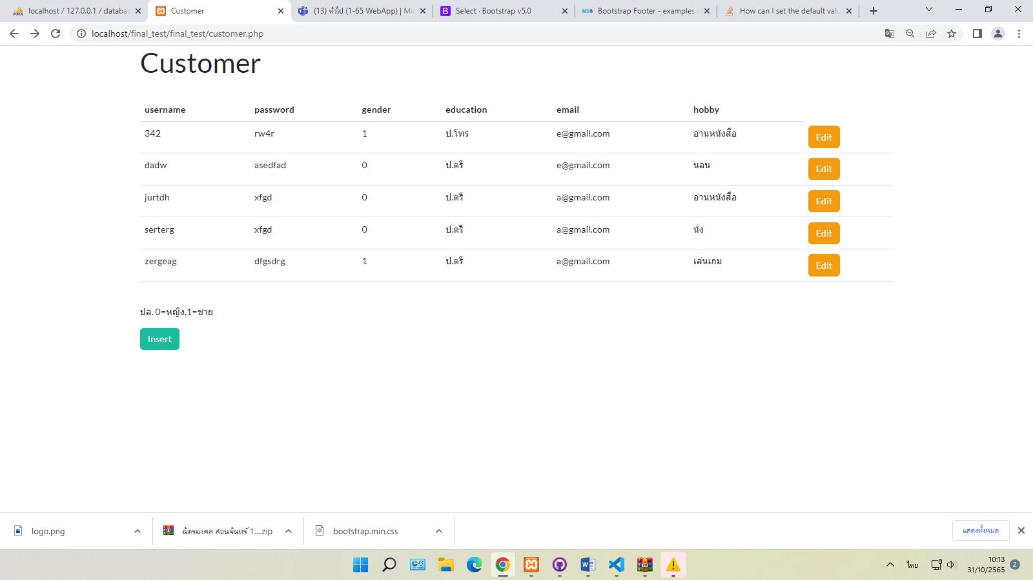ใส่ข้อมูลเพิ่มในตาราง customer พร้อมตกแต่งสวยงาม (ใส่ CSS หรือ bootstrap) (3 คะแนน)

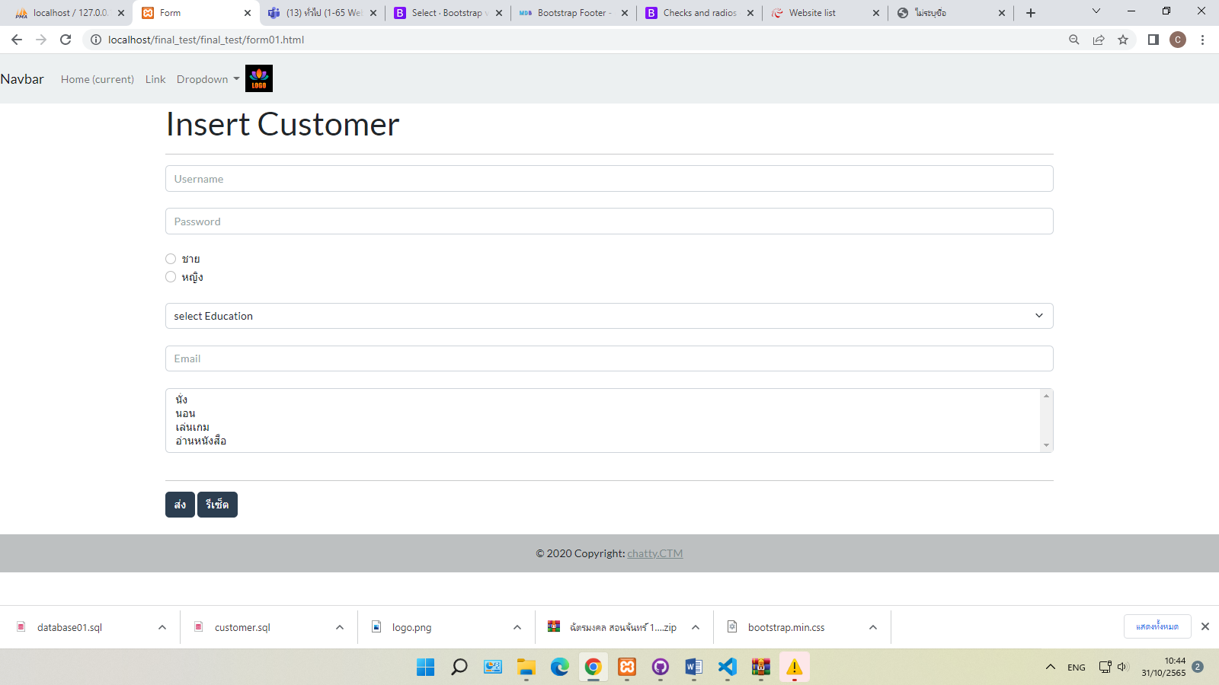- แก้ไขข้อมูล ชื่อผู้ใช้ ในตาราง customer พร้อมตกแต่งสวยงาม (ใส่ CSS หรือ bootstrap ) (3 คะแนน)

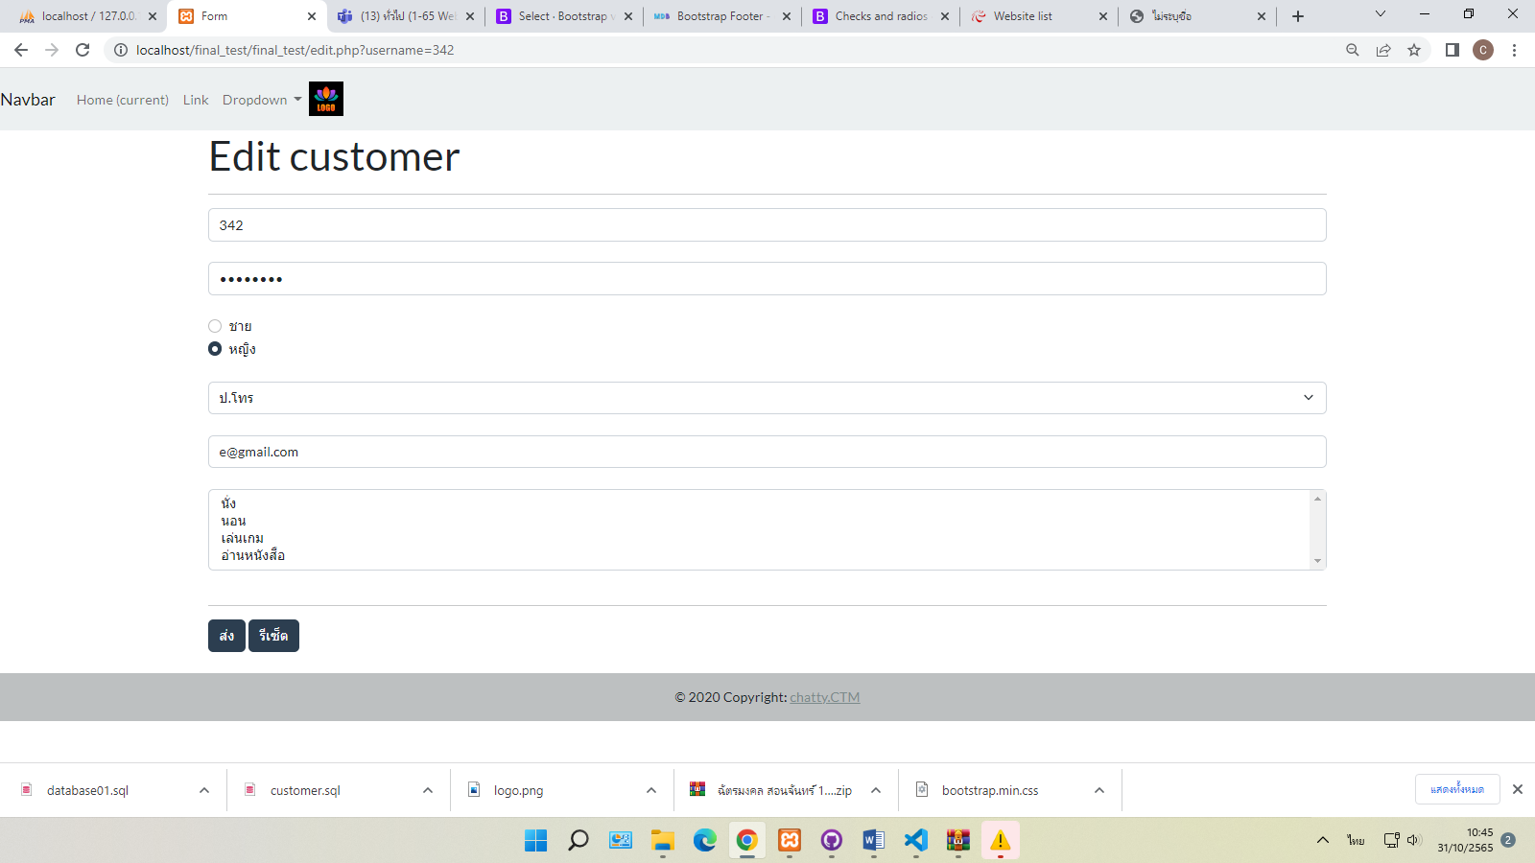- อัพโหลดไฟล์ที่เกี่ยวข้องขึ้นโฮสท์ (เลือกโฮสท์ตามอัทธยาศัย) พร้อมตั้งค่าให้สามารถเรียกใช้งานหน้าเว็บได้ (3 คะแนน)

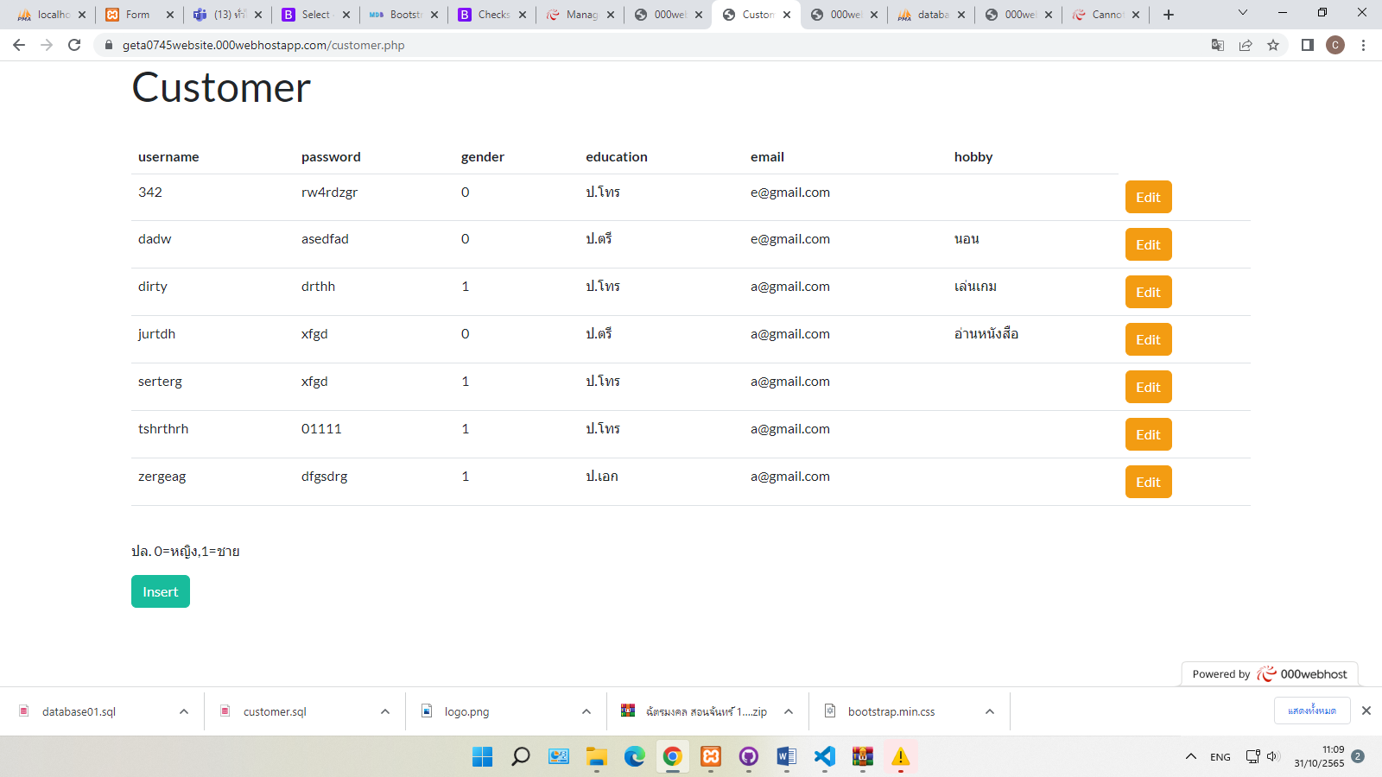<https://geta0745website.000webhostapp.com/customer.php>

1. จงบอกหลักเกณฑ์การพิจารณาเลือกใช้งานเพื่อจัดเก็บข้อมูลลงฐานข้อมูล Firebase หรือเลือกการเก็บข้อมูลลงฐานข้อมูล MySQL มา 3 ข้อ (2 คะแนน)

**ตอบตรงนี้**

**1.**

1. จงอธิบายลำดับการอัพโหลดไฟล์ขึ้นโฮสต์ ตั้งแต่เริ่มต้น จนสามารถเรียกใช้งานได้ (2 คะแนน)

**ข้อสังเกต** สามารถตอบโดยการอธิบาย พร้อม capture ขึ้นแทรกตามลำดับได้

**ตอบตรงนี้**

**ทำเสร็จแล้ว ให้ถอดรหัสไฟล์นี้ออก และให้ทำการ Zip file ทั้งหมด ชื่อไฟล์เป็นรหัสนักศึกษา ที่ ประกอบด้วย**

• ไฟล์ฐานข้อมูล นามสกุล .sql

• ไฟล์ html, css และ ไฟล์ php ที่เกี่ยวข้องทั้งหมด

• ไฟล์ **word ให้เปลี่ยนชื่อเป็น รหัสนักศึกษาแบบมีขีด**

• จัดส่งใน Assignment – Final -WebApp

**\*\*\*\*ระบบปิดเวลา 12.00 น นะคะ บริหารเวลาการทำข้อสอบด้วย \*\*\*\***

**+++อาจารย์ตรวจข้อสอบเฉพาะคนที่ทำตามกติกาเท่านั้นนะคะ+++**